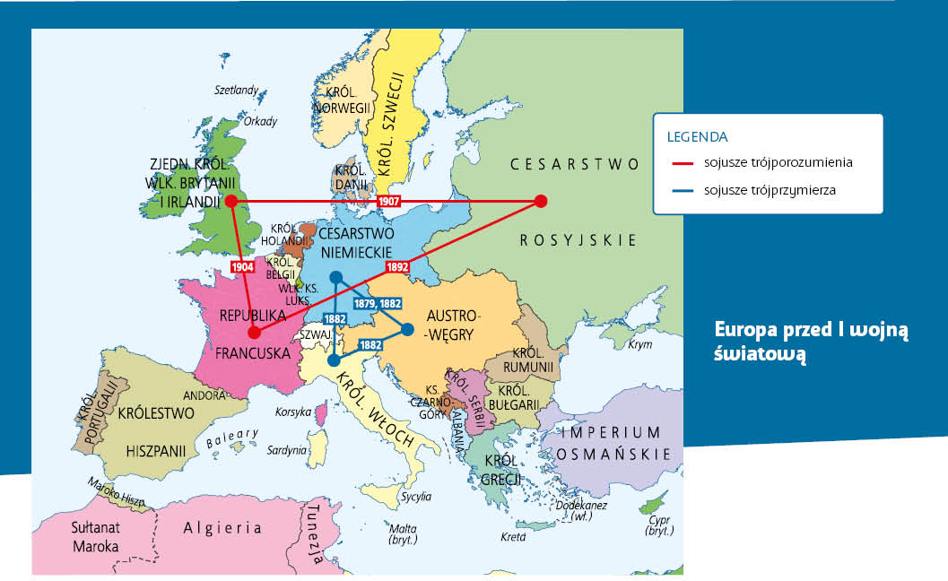

Praca z mapą
1. Wskaż na mapie państwa wchodzące w skład:
a) trójprzymierza,
b) trójporozumienia.
2. Na podstawie mapy i wiedzy pozaźródłowej omów proces kształtowania się tych dwóch bloków militarnych.
3. Korzystając z wiedzy pozaźródłowej, wskaż na mapie państwa neutralne w Europie.
4. Oceń na podstawie mapy, który ze wspomnianych bloków militarnych miał większe szanse na wygraną. Uwzględnij w swojej ocenie trzy różne aspekty.
5. Wskaż na mapie tereny będące punktami zapalnymi w polityce europejskiej w przededniu I wojny światowej.
6. Na podstawie mapy i wiedzy pozaźródłowej ustal, które państwa na Bałkanach poprą trójprzymierze, a które trójporozumienie.
7. Korzystając z mapy, ustal, które państwa będą skazane na walkę na dwa fronty w przyszłym konflikcie światowym.

